Pielikums
Dienvidkurzemes novada pašvaldības domes
28.07.2022. sēdes lēmumam Nr.756

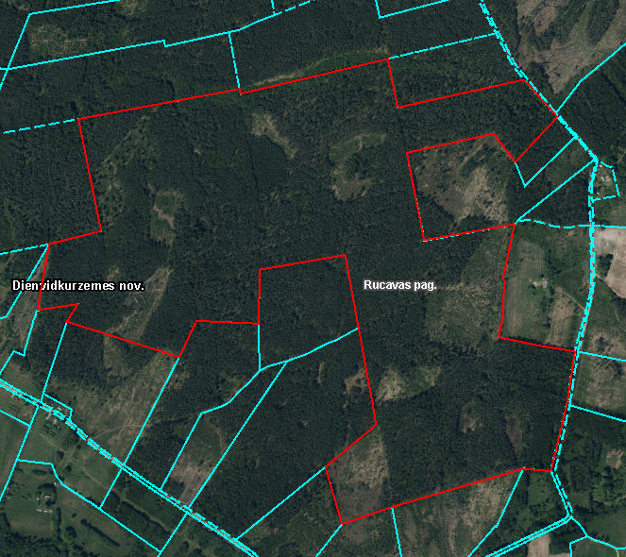

Zemes vienība “Sila Fonds”, kadastra apzīmējums 64840200037, Rucavas pagastā

